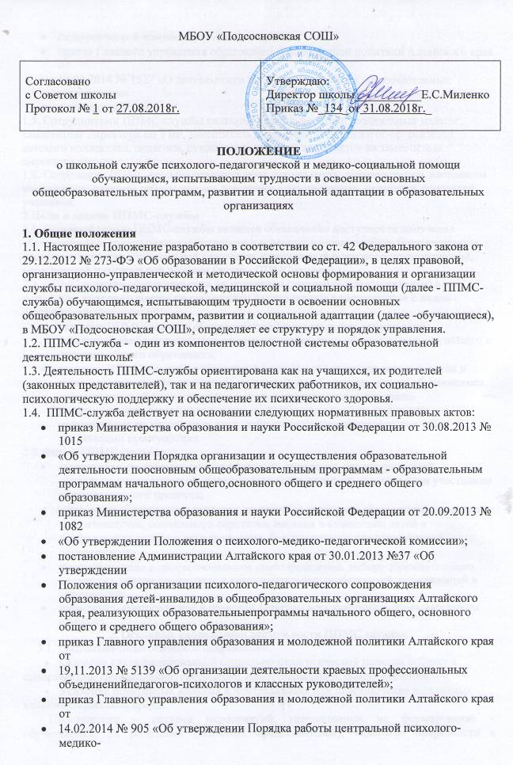педагогической комиссии Алтайского края»;
- приказ Главного управления образования и молодежной политики Алтайского края от
- 12.03.2014 № 1527 «О деятельности педагога-психолога в образовательных организациях
- Алтайского края».
1.5. Сотрудниками ППМС-службы являются педагог-психолог, социальный педагог, заместитель директора по УВР, заместитель директора по ВР, педагог-организатор детского коллектива, педагоги, руководство службой возлагается на заместителя директора школы.
1.6. Сотрудники ППМС-службы осуществляют деятельность, руководствуясь настоящим положением, планами работы школы, запросами администрации, педагогов, родителей, учащихся.
2.Цели и задачи ППМС-службы
2.1. Основной целью ППМС-службы является обеспечение доступности получения
обучающимися, испытывающим трудности в освоении основных общеобразовательных
программ, развитии и социальной адаптации, комплексной психолого-педагогической,
медицинской и социальной помощи (далее - ППМС-помощь).
2.2. ППМС-помощь обучающимся и их родителям (законным представителям) в Алтайском крае оказывается по следующим направлениям в соответствии с видом деятельности организаций:
- оказание ППМС-помощи обучающимся образовательных организаций, реализующихобразовательные программы начального общего, основного общего и среднего общего образования;
- оказание ППМС-помощи в развитии и социальной адаптации детям-сиротам и детям, оставшимся без попечения родителей, несовершеннолетним обучающимся, признанным в случаях и порядке, которые предусмотрены уголовно-процессуальным законодательством, подозреваемым, обвиняемым или подсудимыми по уголовному делу, либо являющимся потерпевшими или свидетелями преступления.
2.3. Задачи ППМС-службы:
- организация своевременной, комплексной, личностно-ориентированной, социально-педагогической, психологической и правовой помощи всем участникам образовательного процесса;
- сохранение и укрепление здоровья, пропаганда здорового образа жизни; семейного неблагополучия, социального сиротства, насилия в отношении детей и профилактика асоциального поведения, безнадзорности, правонарушений обучающихся;
- оказание помощи в профессиональном самоопределении, выборе образовательного маршрута с учетом личностных и интеллектуальных особенностей, возможностей и склонностей;
- повышение педагогической и правовой культуры всех участников образовательного процесса.
3. Основные направления деятельности ППМС службы:
3.1. Социально-педагогическое направление:
- Оказание квалифицированной социально-педагогической помощи ребенку в саморазвитии, самопознании, самооценке, самоутверждении, самореализации.
- Усиление позитивных влияний и нейтрализация или переключение негативных влияний социальной среды.
Просвещение – система мероприятий, направленных на формирование у обучающихся, их родителей (законных представителей), педагогов потребности в социально-психологических знаниях, желание использовать их в интересах собственного развития и для решения профессиональных задач.
3 .2. Социально-правовое направление. Защита прав ребенка.
- Использование имеющего арсенала правовых норм для защиты прав и интересов личности.
3.3. Социально-психологическое направление:

- Оказание помощи в разрешении межличностных конфликтов, снятие депрессивного состояния.
- Организует социально-психологическую консультацию для учащихся, педагогов, родителей.
Коррекционно-развиваюшая работа – активное социально-психологическое воздействие, направленное на устранение или компенсацию выявленных отклонений в личностном развитии обучающихся, достижение адаптации в образовательной среде, гармонизацию личности и межличностных отношений, разработка рекомендаций, программ социальной и психолого – коррекционной или развивающей работы с учащимися, осуществление этих программ.
3.4. Социально-профилактическое направление:
- Организация системы профилактических мер по предупреждению отклоняющегося (девиантного) и преступного (деликтивного) поведения детей и подростков.
Профилактика – мероприятия, направленные на выявление и предупреждение возникновения явлений дезадаптаций обучающихся, асоциального поведения, рекомендации обучающимся, педагогическим работникам, родителям (законным представителям) по оказанию помощи в вопросах воспитания, обучения и развития.
3. 5. Социально-диагностическое направление:
- Изучение и анализ морально-психологического фона учебного учреждения с целью выявления его воздействия на личность ученика и разработка мер по его оптимизации.
Социальная и психологическая диагностика – психолого-педагогическое изучение обучающихся на протяжении всего периода обучения, определение индивидуальных особенностей и склонностей личности, ее потенциальных возможностей в процессе обучения и воспитания, в профессиональном самоопределении, а также выявление причин и механизмов в нарушении обучении, развитии, социальной адаптации.
3.6. Социально-информационное направление:
- Знакомство с законодательными актами и использование имеющегося арсенала правовых норм для защиты прав и интересов личности.
- Консультирование – оказание помощи личности в ее самопознании, адекватной самооценки и адаптации в реальных жизненных условиях, формировании ценностно-мотивационной сферы, преодолении кризисных ситуаций и достижении эмоциональной устойчивости, способствующих непрерывному личностному росту и саморазвитию, включая индивидуальные и групповые консультации обучающихся, педагогов и родителей (законных представителей).
3.7. Социально-медицинское направление.
- Контроль за питанием, трудовым, физическим воспитанием, условиями организации учебного времени с целью поддержания здоровья.
3.8. Экспертная работа – создание и планирование работы психолого-медико-педагогического консилиума.
- проведение комплексного углубленного обследования обучающегося педагогом-психологом, социальным педагогом, учителем-дефектологом, учителем-логопедом, учителем, классным руководителем;
- рассмотрение результатов комплексного углубленного обследования обучающегося на заседании ПМПк;
- при необходимости – вынесение коллегиального заключения ПМПк о прохождении углубленной диагностики ребенка в условиях территориальной (центральной) психолого-медико-педагогической комиссии (далее – ПМПК);
- разработка и согласование с родителями (законными представителями) программы индивидуального сопровождения, индивидуального учебного плана для обучающихся с ограниченными возможностями здоровья, детей-инвалидов с учетом рекомендаций ПМПк, ПМПК, индивидуальной программы реабилитации (для детей-инвалидов);
- определение педагога, ответственного за реализацию мероприятий индивидуальной программы психолого-педагогического сопровождения, и состава педагогических работников, осуществляющих психолого-педагогическое сопровождение образования ребенка-инвалида;
3. 8.1. В состав ПМПк входят:
- заместитель директора по учебно-воспитательной работе (председатель).
- педагог-психолог.
- логопед.
- социальный педагог
- медицинский работник (врач) школы;
3.8.2. Обследование ребенка специалистами ПМПк осуществляется по инициативе родителей или сотрудников ОУ. В случае инициативы сотрудников ОУ должно быть получено согласие на обследование родителей (законных представителей).
3.8.3..Обследование ребенка проводится каждым специалистом ПМПк индивидуально, при необходимости – в присутствии родителей (законных представителей)
3.8.4. При несогласие родителей (иных законных представителей) специалистами ПМПк должна проводится работа по формированию у них адекватного понимания проблемы, исходя из интересов ребенка. Во всех случаях согласие родителей должно быть подтверждено их заявлением. Прием подростков старше 12 лет, обратившихся к специалистам ПМПк, допускается без сопровождения родителей.
4. Функции организаторов деятельности по оказанию социально -педагогической помощи
4.1. Заместитель директора по ВР в течение всего периода, установленного на оказание помощи обучающемуся, осуществляет контроль исполнения мероприятий по оказанию социально-педагогической помощи:
- выявляет проблемы сбоев исполнения мероприятий должностными лицами,
- осуществляет решение организационных вопросов с доведением результатов до сведения руководителя ОУ с письменным оформлением управленческих документов.
4.2. Социальный педагог:
- совместно с Советом по профилактике разрабатывает программу индивидуальной профилактической работы,
- согласовывает с обучающимися, учителями или классными руководителями (в зависимости от режима дня) место, дни, время проведения утвержденных мероприятий с письменным отражением в установленных руководителем ОУ документах о результатах оказания помощи,
- оформляет результаты по оказанию помощи комплекса мероприятий в письменном виде
- один экземпляр оформленного письменного материала за своей подписью и датой сдает заместителю директора по ВР,
- обеспечивает хранение полного набора документов, свидетельствующих об оказании социально-психологической и педагогической помощи.
4.3. Классные руководители:
- разрабатывают подробное содержание каждого мероприятия с оформлением
- обеспечивают в согласованные дни проведение каждого мероприятия на высоком профессиональном уровне
- при выявлении объективных и субъективных причин, не позволяющих исполнить конкретное мероприятие, докладывают социальному педагогу, заместителю директора по ВР для принятия решений по устранению проблем,
- оформляют результаты по оказанию помощи в индивидуальной карте наблюдения с обязательной оценкой: проведенных мероприятий и сняли ли они проблемы ученика, родителя, учителя (т.е. устранены ли те причины, которые спровоцировали конкретное отклонение в его поведении).
4.4. Педагог - организатор
- привлекает несовершеннолетних к участию в деятельности школьной детской организации.
4.5. Совет содействия семье и школе:
- рассматривает на заседании вопросы об оказании педагогической помощи обучающемуся с вынесением решений о постановке обучающегося на учет с целью оказания помощи,
- помогает разрабатывать и утверждает программу индивидуально-профилактической работы с несовершеннолетними, рекомендации по оказанию социально-педагогической помощи,
- рассматривает вопросы о результатах работы по оказанию социально-психологической и педагогической помощи детям данной категории с принятием решений, оценивающих эффективность оказанной помощи, о проведении мероприятий по устранению недостатков, выявленных в период оказания помощи, о снятии с учета и т.д.
4.6. Директор школы:
утверждает и приказом вводит в действие наиболее важные решения, обязательные для исполнения.

5. Организация работы ППМС-службы
5.1.ППМС-служба организует выявление и учёт учащихся, нуждающихся в социально-педагогической и психологической помощи:
- детей, испытывающих трудности в обучении и воспитании;
- детей-сирот и детей, оставшихся без попечения родителей, детей, воспитывающихся в опекунских и приёмных семьях, детей с особенностямипсихофизического развития;
- детей, оказавшихся в сложной жизненной ситуации;
- детей, ставших жертвами преступлений, жестокости, психического и физического насилия;
- детей, употребляющих алкоголь, наркотические и токсичные вещества;
- детей с нарушением эмоционально-волевой сферы;
- детей, имеющих конфликтные отношения с педагогами, родителями, ровесниками;
- детей из семей беженцев либо из семей, которые пострадали в результате стихийных бедствий, катастроф;
- других категорий обучающихся, имеющих проблемы.
5.2.Объём, формы первичной социально-педагогической и психологичной помощи и последующего сопровождения определяются специалистами ППМС-службы с учётом возраста обучающихся, характера проблемы, её анализа и перспектив разрешения. Помощь может оказываться в индивидуальной или групповой форме.
5.3.Специалисты ППМС-службы школы при необходимости направляют обучающихся, имеющих трудности в обучении, социализации в учреждения, предназначенные для углубленной помощи в психолого-диагностический центр.
5.4.ППМС-служба школы оказывает социально-педагогическую помощь несовершеннолетним с согласия и во взаимодействии с родителями или лицами, их заменяющими, с учётом мнения самого несовершеннолетнего.
5.5.ППМС-служба школы участвует в рассмотрении случаев, связанных с непосещением обучающимися учреждения образования, принятием решений об их дисциплинарной ответственности, постановке на учёт на внутриучрежденческий контроль, в КДН, ПДН.
5.6.ППМС-служба школы информирует администрацию о нарушении прав и интересов обучающихся и лицах, их допустивших.
5.7.Режим работы специалистов ППМС-службы определяется Уставом школы и должностными обязанностями.
5.8.Документация ППМС-службы школы:
- настоящее Положение о ППМС-службе;
- план работы ППМС-службы на год, утверждённый директором школы;
- график работы специалистов ППМС-службы;
- журнал учёта консультаций обучающихся, родителей, педагогов;
- социально-педагогические характеристики классов;
- списки учащихся, требующих сопровождения ППМС службы.

